Lidský život
1.Od vzniku do narození

Děti se na vyučování připraví tak, že si přinesou fotografie z různého období svého života. Dále fotografie svých rodičů popřípadě prarodičů.
V této části hodiny si budeme povídat na téma člověk Jak vypadá, když se narodí a jak když zestárne.
Aktivita: Sedneme si na koberec a fotografie, které si děti přinesly rozložíme na zem. Budeme určovat přibližné stáří dítěte na fotografii a ověříme si náš typ od majitele fotografie.
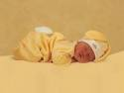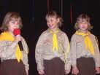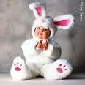

Aktivita 2: Podle podoby budeme určovat rodiče a děti, kteří se sobě podobají. Na koho jsi podobný? Na mámu, na tátu nebo na dědečka?
Proč se mláďata podobají svým rodičům?

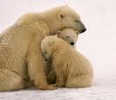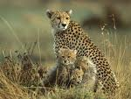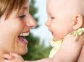

Jak jsme vzniky?
Děti si prohlédnou na obrázku jak vypadá lidské vajíčko a spermie.
Spojením spermie a vajíčka vzniká jedna jediná buňka, která se začne dělit a vzniká lidský plod.

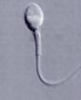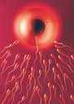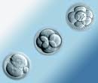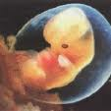

Obrázky plodu v různých fázích růstu

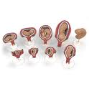
Jak se nazývá období, kdy maminka nosí v bříšku miminko? Byl jsi také v bříšku! Přesvědč se ! Pupík !
Kde se rodí obvykle miminka?
Jak je miminko velké?



Nový jedinec je výsledkem vztahu dvou dospělých lidí.

